Сообщение о возможном установлении
публичного сервитута

Администрация Волгограда, в лице департамента муниципального имущества администрации Волгограда, в соответствии со статьей 39.42 Земельного кодекса Российской Федерации уведомляет о поступлении ходатайства ПАО «Россети Юг» об установлении публичного сервитута в отношении земельных участков с кадастровыми номерами:
- части земельного участка с кадастровым номером 34:34:050051:840, местоположение: Волгоградская область, г. Волгоград, ул. Татищевская, 39а;
- части земельного участка с кадастровым номером 34:34:050070:104, местоположение: Волгоградская область, г. Волгоград, ул. Татищевская, 39/4;
- части земельного участка с кадастровым номером 34:34:050070:116, местоположение: Волгоградская область, г. Волгоград, ул. Татищевская, 4а;
- части земельного участка с кадастровым номером 34:34:050070:16, местоположение: Волгоградская область, г. Волгоград, ул. Татищевская, дом 39/5;
- части земельного участка с кадастровым номером 34:34:050070:24, местоположение: Волгоградская область, г. Волгоград, ул. Татищевская, дом 39/7;
- части земельного участка с кадастровым номером 34:34:050070:39, местоположение: Волгоградская область, г. Волгоград, ул. Татищевская, дом 8а;
- части земельного участка с кадастровым номером 34:34:050070:42, местоположение: Волгоградская область, г. Волгоград, ул. Татищевская, дом 39/8;
- части земельного участка с кадастровым номером 34:34:050070:46, местоположение: Волгоградская область, г. Волгоград, ул. Татищевская, 19;
- части земельного участка с кадастровым номером 34:34:050070:50, местоположение: Волгоградская область, г. Волгоград, ул. Татищевская, 13;
- части земельного участка с кадастровым номером 34:34:050070:53, местоположение: Волгоградская область, г. Волгоград, ул. Татищевская, уч. 35;
- части земельного участка с кадастровым номером 34:34:050051:1008, местоположение: Волгоградская область, г. Волгоград, ул. Татищевская, 4б;
- части земельного участка с кадастровым номером 34:34:050070:108, местоположение: Волгоградская область, г. Волгоград, Татищевская, уч. № 39/6;
- части земельного участка с кадастровым номером 34:34:050070:13, местоположение: Волгоградская область, г. Волгоград, ул. Татищевская, дом 21;
- части земельного участка с кадастровым номером 34:34:050070:23, местоположение: Волгоградская область, г. Волгоград, ул. Татищевская, 7;
- части земельного участка с кадастровым номером 34:34:050070:356, местоположение: Волгоградская область, г. Волгоград, ул. Татищевская, 8Б;
- части земельного участка с кадастровым номером 34:34:050070:40, местоположение: Волгоградская область, г. Волгоград, ул. Татищевская, дом 8;
- части земельного участка с кадастровым номером 34:34:050070:45, местоположение: Волгоградская область, г. Волгоград, ул. Татищевская, 37;
- части земельного участка с кадастровым номером 34:34:050070:48, местоположение: Волгоградская область, г. Волгоград, ул. Татищевская, 15;
- части земельного участка с кадастровым номером 34:34:050070:51, местоположение: Волгоградская область, г. Волгоград, ул. Татищевская, 11;
- части земельного участка с кадастровым номером 34:34:050070:54, местоположение: Волгоградская область, г. Волгоград, ул. Татищевская, 5;
- части земельного участка с кадастровым номером 34:34:050070:570, местоположение: Волгоградская область, г. Волгоград, ул. Татищевская, уч. 35;
- земель государственной неразграниченной собственности, согласно прилагаемой схеме:

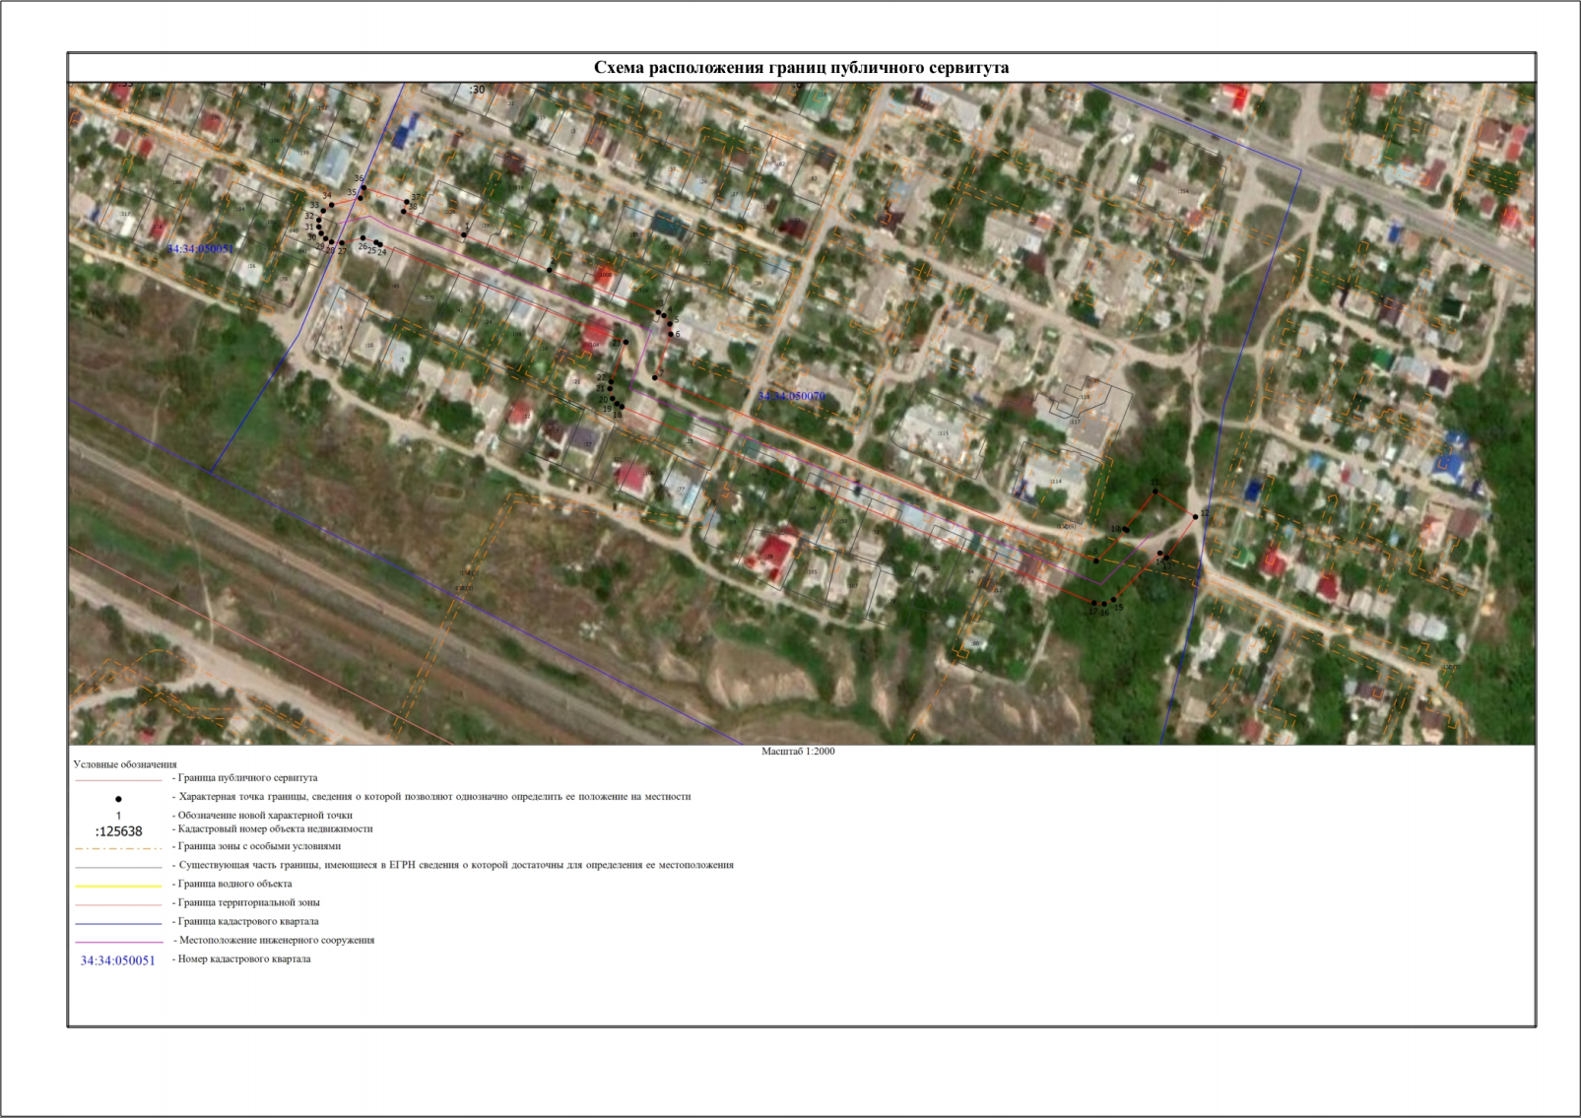

Общая площадь зоны установления публичного сервитута – 11673 кв.м.
Сервитут устанавливается в целях, предусмотренных пунктом 1 статьи 39.37 Земельного кодекса Российской Федерации: размещение объектов электросетевого хозяйства, их неотъемлемых технологических частей (размещение существующего объекта электросетевого хозяйства «ВЛ 6 кВ ТП 2018-ТП 2038»).
Заинтересованные лица могут ознакомиться с поступившим ходатайством об установлении публичного сервитута и прилагаемым к нему описанием местоположения границ публичного сервитута, подать заявления об учете прав на земельные участки в срок по 11 июня 2021 г. включительно в департаменте муниципального имущества администрации Волгограда по адресу: ул. Гагарина, 12, кабинет № 9 (пн-пт 8:30–17:30, перерыв 12:30-13:30).
Сообщение о поступившем ходатайстве об установлении публичного сервитута размещено на официальном сайте администрации Волгограда http://www.volgadmin.ru в разделе «органы власти» → «администрация» → «структурные подразделения» → «департамент муниципального имущества администрации Волгограда» → «объявления».

